Rapport Technique

Ajout d’une startup dans l’infrastructure

# Attribuer une plage d’adresse pour la startup

Plage d’adresse de la nouvelle startup :

VLAN STARTUP13 = 172.17.1.128 → 172.17.1.158 (SVI)

# Ajout de la startup dans switch coeur, ainsi que la SVI, Nom et Numéro

Se connecter sur un port MANA, et mettre une ip du même réseau en static. Se connecter en SSH (SVI MANA) sur le Switch

Commande pour ajouter une startup :

vlan113

name VLAN113 interface vlan 113

ip address 172.17.1.158 255.255.255.224

# Placer un serveur DHCP relais sur le nouveau vlan (IP-helper)

*Le rôle de ce serveur est d’attribuer des adresses IP sur tous les VLANs. Étant donné que chaque VLAN est un domaine de diffusion, il faut activer le relais DHCP sur le switch niveau*

*3.Le serveur DHCP doit disposer d’autant d’étendues DHCP que de VLAN. Avec 192.168.20.100 l’adresse du serveur DHCP*

**interface vlan 113**

s1 (Config- VLAN) # ip helper-address 192.168.20.1 (adresse du serveur DHCP) s1 (Config- VLAN) # Exit

no shut

# Vérification l’inter-vlan

Commande à faire dans le Switch Coeur :

show ip route

# Voir le switch access

Pinger la passerelle (SVI) du nouveau VLAN.

Le VLAN est directement descendu du Switch Coeur grâce à l’encapsulation.

# Attribuer des ports au nouveau VLAN

Sur le Switch Access :

Attribution des deux ports n°13 sur les deux Switch Access. Commande pour l'attribution des port au nouveau vlan :

int fa0/13

switchport access vlan 113 switchport mode access

# Firewall

# Créer une route pour le vlan qui veut avoir accès à internet

# Dans l’onglet route

# Exemple : 172.17.1.30 - interface in – range 172.17.1.30.24 – interface Exit

# Test ping du port 13

Brancher son PC sur le port 13, changer son ip pour la mettre sur le même réseau que VLAN13. (ex : 172.17.1.130)

Pinguer sa SVI, puis une autre (SERVER), afin de voir si le routage fonctionne Pinguer le VLAN EXIT (IN du routeur / stormshield)

PInguer le DNS 8.8.8.8 (Google)

Pinguer la SVI du Switch Coeur 192.168.92.6

# Faire une nouvelle étendue DHCP

Se connecter sur MANA, changer son ip, aller sur le lien Proxmox, et sur la machine ADDS. Aller dans le serveur ADDS, se connecter avec l’admin du domaine (ex : Adrien, S101..)

Faire : Outil, DHCP, IPV4, Etendue,Clic droit, Créer une étendu.

Notre etendue : 172.17.1.129 → 172.17.1.140 (peut aller jusqu’a 157, mais 140 pour sécuriser) mask : 255.255.255.224 / bail : 4 heures / routeur (passerelle par defaut) : 172.17.1.158

Aller dans “option d'étendue” afin de voir si tout est bien configuré Tester une ip en étant en DHCP

Faire les commande “ipconfig / renew” et “ipconfig /all” dans le CMD

# Création d’un user (ou) dans le switch et dans l’ADDS

Dans le commutateur :

Faire la commande suivante :



Dans l’ADDS :

créer aller dans la partie “office” puis “startups” puis créer un UO “startup13” Créer un utilisateur puis le placer dans “startup13 ”

Créer un groupe “gr-startup13” et ajouter le nouvel utilisateur

Aller dans “gr-startup13” puis “membre de..” et mettre dans le groupe principal de toute les startups “gr-startups”. Il y a des groupes dans un groupe.

Aller sur un client et tester le domaine de la nouvelle startups en DHCP, dans “renommer le PC” mettre “paris.stationf”, puis se connecter avec le nouvel utilisateur.

# Répertoire partagé de la startup dans ADDS

dans file_server, crée un répertoire “startup13” avec les droit d’accès pour le groupe “gr-startup13”

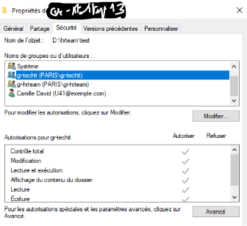

# Faire un réseau WI-FI pour la startup (SSID, MDP)

Créations d’un SSID pour la nouvelle startup 13

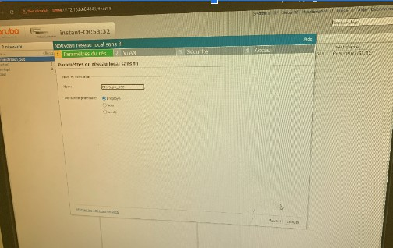

* + cochez la case employé
  + 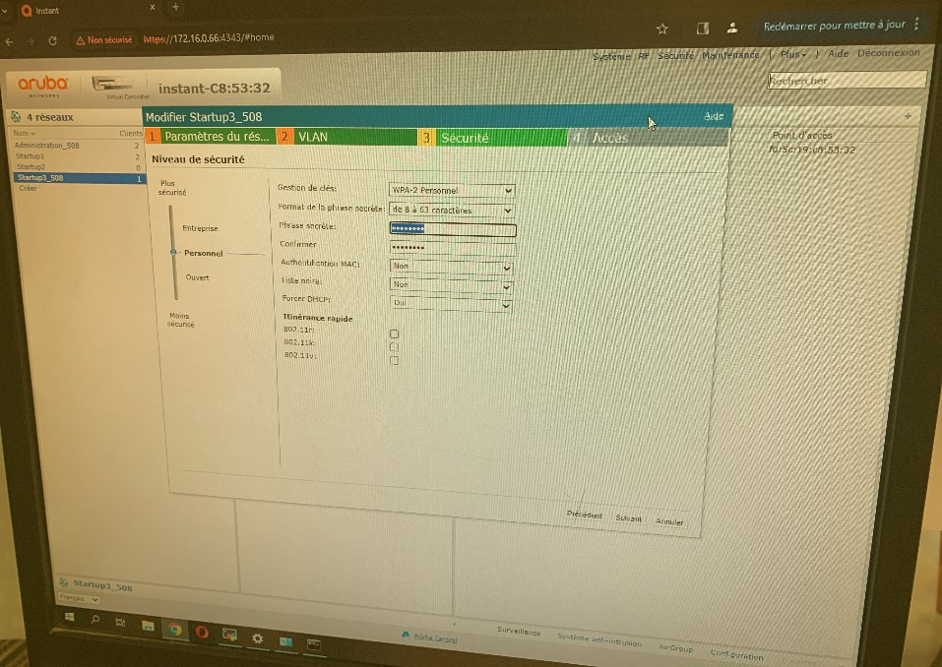Puis entrer un MDP et se connecter au WI-F